2006年造价工程师考试教材勘误汇总

各位考生注意： 2006年全国造价工程师执业资格考试的内容仍然依据2003年国家人事部和建设部共同制定的《全国造价工程师执业资格考试大纲》。
2006年版全国造价工程师执业资格考试培训教材
《建设工程技术与计量（土建工程部分）》勘误表
页码 | 位置 | 误 | 正
6 | 第3行 | 但为了保证基础强度，因此 | 但为了保证基础强度，底层需要用两皮一收砌筑。由于砖基础的强度及抗冻性较差，因此
6 | 第17行 | 可根据任意改变 | 可根据需要任意改变
6 | 第18行 | 混凝土基础台阶宽度比为 | 混凝土基础台阶宽高比为
8 | 第14行 | 地墙 | 地坪
10 | 第10行 | 保护性 | 保水性
10 | 第16行 | 多顺 | 多顺一丁
10 | 第23行 | 有些砖砌体 | 有些砖侧砌
10 | 倒数第13行 | 墙体内侧地坪 | 墙体两侧地坪
10 | 倒数第10行 | 防水砂防潮层 | 防水砂浆防潮层
10 | 倒数第2行 | ……沟适用于降水量大于900mm 的地区。散水宽度…… | ……沟或散水。明沟适用于降水量大于900mm 的地区。散水适用于年降水量小于900mm的地区，散水宽度……
10 | 倒数第1行 | 也用 | 并用
11 | 第18行 | 混凝土圈梁其宽长 | 混凝土圈梁其宽度
11 | 第26行 | 竖向加强附加梁 | 竖向加强墙体的连接
11 | 倒数第2行 | 全部断面 | 全部断开
12 | 倒数第1行 | 28m | 2.8m
13 | 第2行 | 布置板 | 布置墙板
13 | 第14行 | 进深、高层 | 进深、层高
13 | 倒数第11行 | 不受任何外来荷载 | 不承受任何外来荷载
13 | 倒数第1行 | 混凝土预制砌入 | 混凝土预制块砌入
14 | 倒数第15行 | 用压打压缝 | 用压条压缝
15 | 第8行 | 由柱、纵梁组成 | 由柱、纵梁、横梁组成
15 | 倒数第6行 | 而且要以 | 而且可以
18 | 第14行 | 当肋板上时 | 当肋在板上时
19 | 第19行 | 增设结构层 | 增设结合层
27 | 第14行 | 垂直：面 | 垂直面
32 | 第18行 | 金属面墙纸及，天然木纹面墙纸 | 金属面墙纸及天然木纹面墙纸
32 | 第24行 | 质感，细腻 | 质感细腻
37 | 第1行 | 透水 | 不透水
45 | 第15行 | 安分 | 安全
83 | 倒数第8行 | 锻炼 | 煅烧
85 | 第11行 | 主要工序的 | 主要工序是
135 | 倒数第14行 | 其中第一度砖 | 其中第一皮砖
135 | 倒数第10行 | 大放脚最下一度 | 大放脚最下一皮
238 | 倒数第6行 | M。≥N。 | M。≥N
239 | 公式（4.1.7） | “t${}_{i}$=$\frac{a_{i}+4b_{i}+c_{i}}{6}$ | t${}_{i}$=$\frac{a_{i}+4c_{i}+b_{i}}{6}$
239 | 倒数第10行 | K${}_{j,j+1}$ | K${\begin{aligned}i,i+1\end{aligned}}_{}$
262 | 图4.2.15 |  | 请见下图
281 | 第9行 | 是否出题、会审 | 是否出齐、通过会审

图4.2.15
2006年版全国造价工程师执业资格考试培训教材
《工程造价计价与控制》勘误表
页码 | 位置 | 误 | 正
10 | 倒1行 | 夜间施工费 | 夜间施工增加费
17 | 第12行 | 施工企业的业务及管理费… | 施工企业的业务经费…
22 | 倒4行 | 非标设备 | 非标准设备
24 | 例1.5.1 | 0.6 | 0.06
29 | 9行 | 时间消耗 | 生产要素消耗
30 | 表2.1.1第2行第3列 | 分部分项工程 | 分项工程
30 | 表2.1.1第2行第4列 | 扩大的分部分项工程 | 扩大的分项工程
30 | 表2.1.1第3行第4列 | 编制设计概算 | 编制扩大初步设计概算
32 | 4行、6行 | 权威性 | 指导性
32 | 图2.1.1 | “设备及工器具购置费”框引出的箭头 | 应指向设备安装工程概预算书
33 | 公式2.1.1 | 产品）的直接工程费单价 | 顶格
37 | 图2.2.2下1行 | 休息 | 休息时间
42 | 第3行 | 在用 | 再用
43 | 表2.2.1-1第4行第2列 | 工时消费种类 | 工时消耗种类
43 | 表2.2.1-1第4列号次14 | 52 | 5.2
43 | 表2.2.1-1第4列号次25下1行 | 10 | 100
47 | 表2.2.3第3行第1列 | 顶天棚板条 | 钉天棚板条
53 | 倒11行 | 或劳动 | 活劳动
54 | 第16行 | 权威性 | 指导性
57 | 第15行 | 木桩饰条 | 木装饰条
57 | 倒10行 | 劳力 | 劳动
67 | 公式2.4.22
68 | 第13行 | 措施费 | 删除
69 | 第18行 | 积金 | 税金
75 | 第9行 | 1000m2 | 1000m3
76 | 第6行 | 元价 | 原价
81 | 倒14行 | 以图 | 意图
84 | 倒9行 | 有具体工程 | 具体工程有
92 | 第1段 | 审核 | 复核
94 | 第5行 | 实物性消耗 | 实体性消耗
99 | 表3.2.8下3行 | 所用 | 所有
102 | 第1行 | 确定 | 缺点
110 | 公式3.3.3分母 | 批准概算 | 批准概算现值
114 | 第7、8行 | 其他直接费 | 措施费
114 | 第7、8行 | 现场经费 | 删除
151 | 公式4.4.6下1行 | 本今 | 本金
164 | 公式4.5.6 | NPV | FNPV
175 | 倒17行 | 经济层 | 经济层数
179 | 公式5.2.13下1行 | 使用面积=有效面积－交通面积 | 居住面积=有效面积－辅助面积
190 | 表5.3.5第2行第4列 | 1. | 1.0
190 | 倒5行 | 浇注 | 浇筑
194 | 第17~18行 | 这种是方法技术和经济… | 这种方法是技术和经济…
195 | 第11~12行 | 设备A价值1800万元 | 设备A投资1800万元
197 | 倒1~2行 | 各级之间概算的相互关系… | 各级概算之间的相互关系…
207 | 倒10行 | 而它所投资… | 而它的投资…
214 | 续表5.5.4下2行 | 也就是工程量清单的单价； | 删除
220 | 第6行 | （四）审查施工预算的步骤 | （四）审查施工图预算的步骤
226 | 第18行 | 国内投标 | 国内招标
233 | 第19行 | 1）招标预备会 | 1）投标预备会
236 | 倒10行 | 工程招标代理 | 工程招标代理机构代理
239 | 第2行 | 标底有成本、利润、税金等组成 | 标底由成本、利润、税金等组成
243 | 第10行 | （8）在标价 | （8）在报价
252 | 第18行 | 以评审的最终投标价 | 已评审的最终投标价
255 | 倒18行 | 在每月（或每阶段工程结算时）， | 在每月（或每阶段）工程结算时，
260 | 第9行 | 但工程师发出指令失误时， | 但工程师代表发出指令失误时，
266 | 第19行 | 发包人人员 | 发包方人员
272 | 第1行 | 所有投标者 | 所有投标人
276 | 倒4行 | 列明到会人员及会宣读的有关标书的内容 | 列明到会人员及宣读的有关标书的内容
280 | 倒20行 | 而且同样适用于… | 也同样适用于…
280 | 倒14行 | 承包方 | 承包商
281 | 倒5行 | 通过 | 删除
304 | 第7行 | 其他结算方式 | 其他方式结算
305 | 第6行 | 建设发包人主要材料 | 发包人提供
307 | 第18行 | 保证金的返还缺陷责任期内，… | 保证金的返还。缺陷责任期内…
309 | 表7.3.1下9行 | 承包人应按同期… | 发包人应按同期…
312 | 倒16、倒17行 | 中标的承包人 | 中标人
319 | 表7.4.3上5行 | 根据拟完工程计划投资于已完工程… | 根据拟完工程计划投资与已完工程…
324 | 图7.4.7（a）左下角A-A框第1行 | 1-1 | 1-2
325 | 倒14行 | 整体项目整体 | 整体项目
330 | 11行 | 进行验收， | 进行验收。
343 | 1行 | 基本建设工程。 | 基本建设工程，
346 | 表8.2.7第2行第4列 | 170240 | 170160

2006年版《工程造价案例分析》勘误表
序号 | 页码 | 位置 | 误 |  |  |  |  | 正
1 | 13 | 表1-8
  131.24 | 0 | 0 | 0
   | 131.24 | 0 | 0
   | 131.24 | 0 | 0 | 0
   |  | 131.24 | 0 | 0
2 | 14 | 倒1行 | 298.76 |  |  |  |  | 293.76
3 | 16 | 表1-11  1.1 销售收入 |  |  | 2280.00，4560.00～4560.00 数字位置错误 |  |  | 本行所有数据向右平移2个格
4 | 18 | 4行 计算式 |  |  |  | （1-60%） |  | （1-6%）
5 | 21 | 表1-13 |  |  |  | 数字位置错误
  3
  4 |  | 50 | 155
  3 |  | 50 | 155
  4
6 | 27 | 图1-1 | 注：  图形错误，其他文字、数字均正确 |  |  |  |  | 注：其他文字、数字不变
7 | 43 | 17 | （410-321- |  |  |  |  | （410-320-
8 | 50 | 图2-3 | C |  |  |  |  | G
9 | 59 | 倒4行 |  |  |  | 维护 |  | 围护
10 | 61 | 倒3行 |  |  |  | 维护 |  | 围护
11 | 64 | 倒14行 |  |  |  | 拄 |  | 柱
12 | 65 | 3行、18行 |  |  |  | 维护 |  | 围护
13 | 65 | 倒10行 |  |  |  | 5210.73 |  | 5264.49
14 | 66 | 7行 | 62.22 |  |  |  |  | 62.34
15 | 66 | 13行 | 62.22＋326.16＝388.38 |  |  |  |  | 62.34＋326.16＝388.50
16 | 71 | 表3-4 5-42行
  樘 | 1
  樘 | 2
17 | 75 | 表3-8 单位造价列
  1431.55
  978.84
  36.70
  330.36
  61.18
  24.47
  1003.32
  929.90
  73.42
  12.23
  2447.10
  1315.76
  899.67
  33.74
  303.64
  56.23
  22.49
  922.17
  854.69
  67.48
  11.24
  2249.18
18 | 88 | 图3-5 | 注：标高标注错误  -3 000 |  |  |  |  | -3 000
19 | 89 | 表3-21,  机械栏
  平板式振捣器 |  | 0．008 | 0．069
  机动翻斗车
  电动打夯机
  注：数字位置错误
  平板式振捣器
  机动翻斗车 |  |  | 0．069
  电动打夯机 |  | 0．008
20 | 117 | 表4-14 F行 |  |  | 10.0 |  |  | 10.5
21 | 148 | 图5-6 |  |  | C  关键工作（双箭线所示）：CFQ |  |  | C  5  关键工作为：ADGL  (见下面附图)
22 | 149 | 图5-7 |  |  | C |  |  | C  8  (见下面附图)
22 | 149 | 图5-8  （图5-6、5-7、5-8，印成了一个图） |  |  | C  20 21  N  2  关键工作（双箭线所示）：CFQ |  |  | C  8  22 22  N  4  关键工作为：CEKNQ（以双箭线所示）  (见下面附图)
23 | 178 | 倒7行 |  |  |  |  | 43-36 | 49-36
24 | 184 | 表6-18 工作C,5、6月已完工程实际投资 |  |  |  |  | 48, 48 | 42, 43.2
24 | 184 | 表6-18 工作D第6月已完工程实际投资 |  |  |  |  | 34.65 | 35.64
25 | 184 | 表6-19,5、6月已完工程实际投资 |  |  |  |  | 116.97, 87.48 | 108.57, 78.84
25 | 184 | 表6-19,5,┉,10月已完工程实际投资累计 |  |  |  |  | 391.31，┉，521.79 | 383.00,461.84,472.84,483.84,494.34,504.84
26 | 184 | 倒6行 |  |  |  |  | 500.79,37.59,37.59 | 483.84, 20.64, 20.64
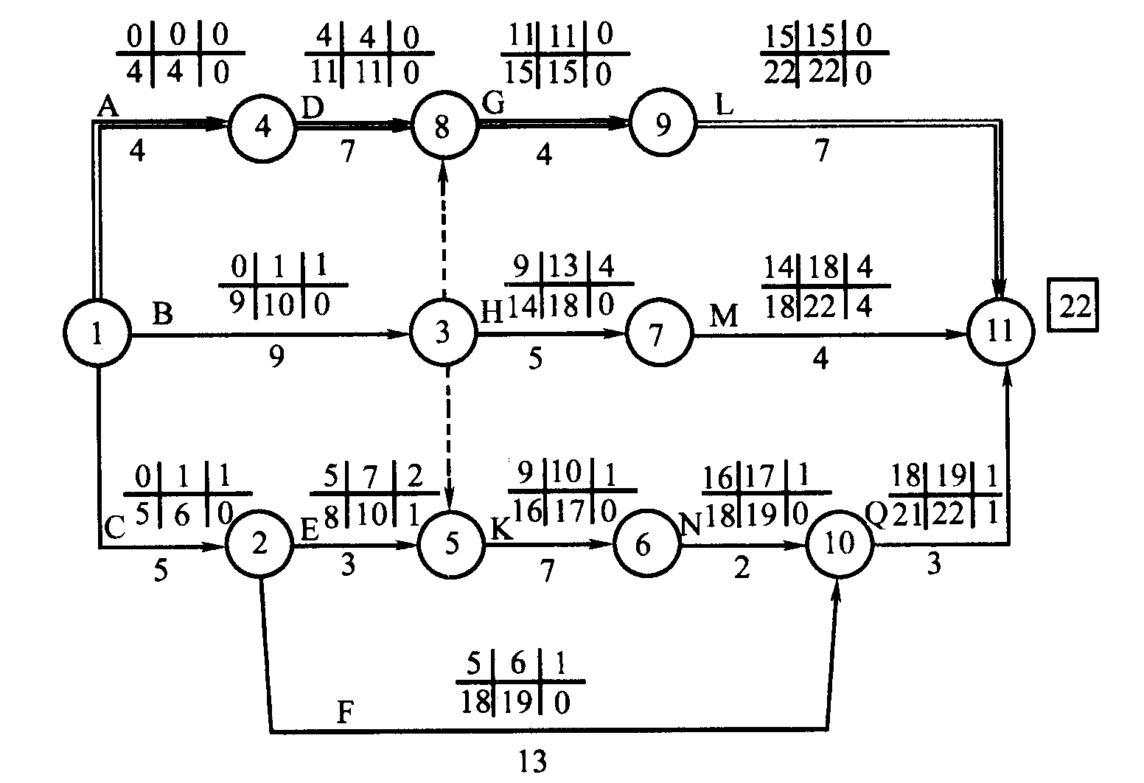
图5-6

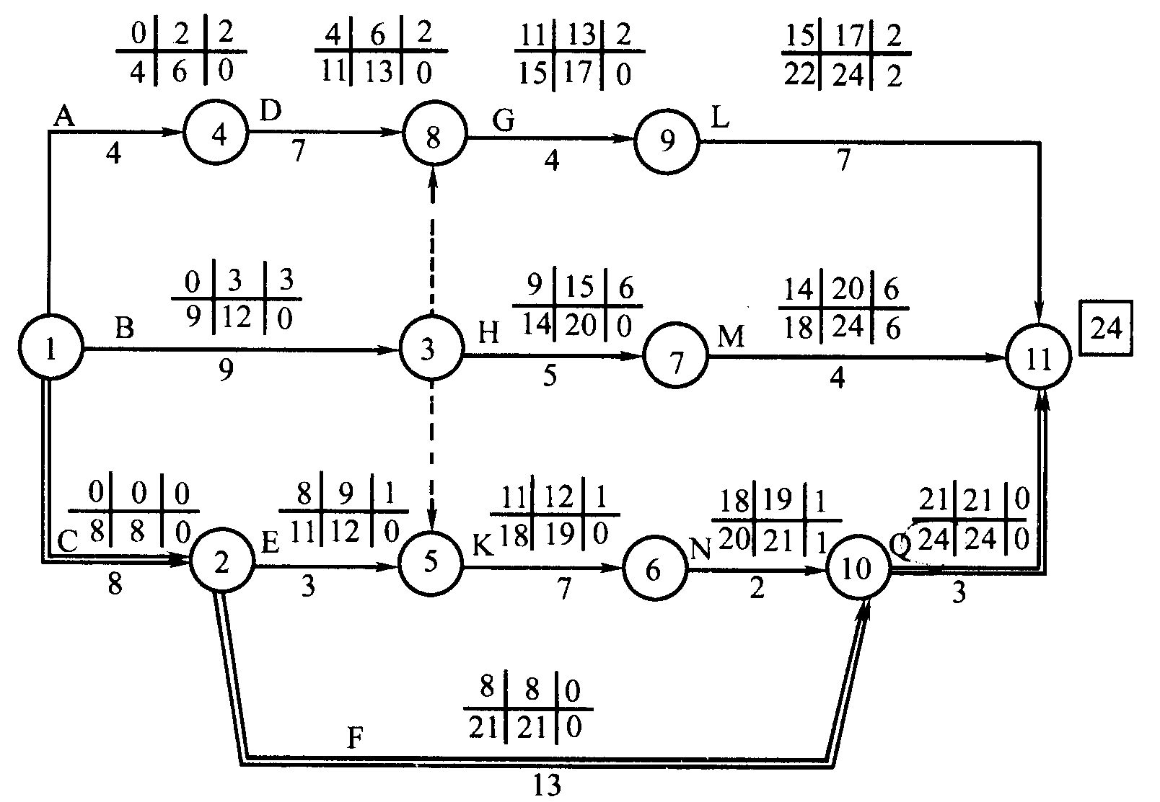
图5-7

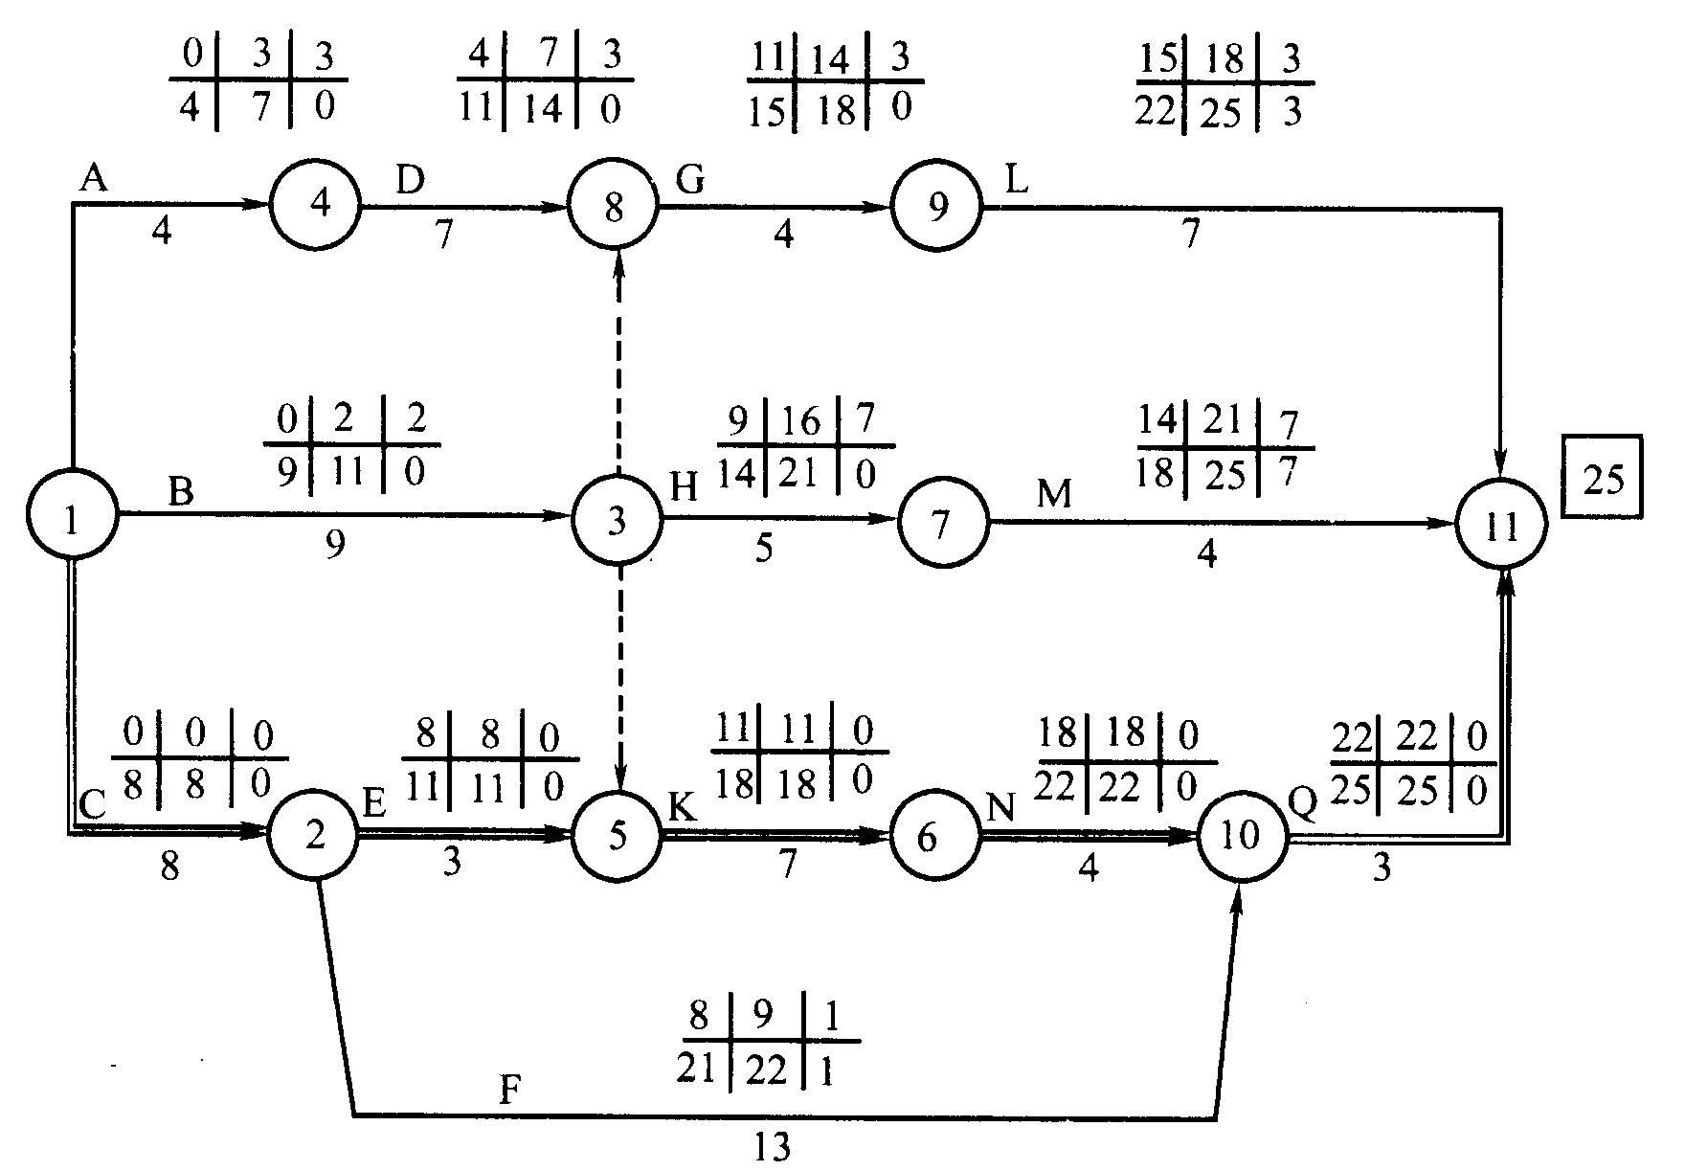
图5-8
2006年版全国造价工程师执业资格考试培训教材
《建设工程技术与计量（安装工程部分）》勘误表

页码 | 位置 | 误 | 正
59 | 表1．4．10  第三列 | VV：聚氯乙烯 | V：聚氯乙烯
68 | 第1行 | 碳棱与工件间的夹角等 | 碳棒与工件间的夹角等
76 | 倒数第7行 | 电弧焊机的主要设备是弧焊机 | 电弧焊的主要设备是弧焊机
81 | 第5行 | 这些接口又可以采用各种坡口形式 | 这些接头又可以采用各种坡口形式
84 | 倒数第11行 | 便携源是高价 | 便携源价高
97 | 图2.4.2 | 图2.4.2胶泥施工顺序 | 图2.4.2砖、板衬里施工顺序
97 | 倒数第18行 | 金属末喷涂法 | 金属粉末喷涂法
102 | 倒数第19行 | 层架等构件的吊装 | 屋架等构件的吊装
110 | 倒数第10行 | 因此用密封性要求高的容器 | 因此用于密封性要求高的容器
207 | 倒数第6行 | 倾角均超过4。 | 倾角不超过4。
232 | 第7行 | 低区利用水泵提升，水箱调节流量 | 高区利用水泵提升，水箱调节流量
234 | 图5.1.8 | 气压水罐并联给水方式  1—水泵；2—止回阀；3—水泵；4—止回阀；5—闸阀；6—气压水罐 | 气压水罐并联给水方式  1—水表；2—贮水池；3—水泵；4—止回阀；5—闸阀；6—气压水罐
254 | 倒数第10行 | 可在水箱上设置“二次蒸汽”管，将“二次蒸汽”引出加以利用 | （也可在水箱上设置“二次蒸汽”管，将“二次蒸汽”引出加以利用）
255 | 第19行 | 还应在补水个处设置补水泵（一般在热力站或中继站） | 还应在补水点处设置补水泵（一般在热力站或中继站）
258 | 第22行 | （通过控制调节段压差恒定来控制流量恒定的调节阀） | （通过控制调节段压差来控制流量恒定的调节阀）
261 | 第16行 | 补水管，手动或浮球阀自动控制 | 补水管的补水由手动或浮球阀自动控制。
278 | 倒数第11行 | 排气罩主要作用是排除工艺过程或设备中的含尘气体、余热、余湿、毒气、油烟等 | 排风罩主要作用是排除工艺过程或设备中的含尘气体、余热、余湿、毒气、油烟等
297 | 倒数第7行 | 且不允许有积水部 | 且不允许有积水部位

2006年版全国造价工程师执业资格考试培训教材
《工程造价管理基础理论与相关法规》勘误表
页码 | 位置 | 误 | 正
86 | 第11行 | 66428.58 | 66450.48
97 | 表2.4.3 |  | 见下表（表2.4.3）
141 | 第9行 | K——租赁成本率 | K——加权平均资金成本率
141 | 第10行 | ωi——租赁资产价值 | ωi——第i种资本占全部资本的比重
141 | 第11行 | Ki——年租金额 | Ki——第i种资金成本率
141 | 第16行 | 全部成本 | 全部资本
176 | 倒数第2行 | ……扣除前两项…… | ……扣除前项……
198 | 倒数第17行 | ……提供一切所需的资料和协助。保险人对任何…… | ……提供一切所需的资料和协助保险人对任何……

表2.4.3 方案所有组合状态的概率及净现值
投资额(万元) | 120 |  |  | 150 |  |  | 175
年净收益(万元) | 20 | 28 | 33 | 20 | 28 | 33 | 20 | 28 | 33
组合概率 | 0.075 | 0.12 | 0.105 | 0.125 | 0.2 | 0.175 | 0.05 | 0.08 | 0.07
净现值(万元) | 2.89 | 52.05 | 82.77 | -27.11 | 22.05 | 52.77 | -52.11 | -2.95 | 27.77

